Dagsorden til programstyregruppemøde for ’Fælles Telemedicin i Syd’

Mødetid Den 8. maj 2023 kl. 15.00 – 17.00
Mødested Virtuelt møde – link i mødeindkaldelse

Deltagere René Lorenz, Stabschef, Odense Kommune (Kommunal medformand)
Mathilde Schmidt-Petersen, Sygeplejefaglig direktør, OUH (Regional medformand)
Inge Bendixen, Vicedirektør, Syddansk Sundhedsinnovation
Frede Christensen, Repræsentant for Lungeforeningen
Eva Nielsen, Sygeplejefaglig Direktør, Sygehus Sønderjylland
Hanne Andersen, Sygeplejefaglig Direktør, Sygehus Lillebælt
Louise Thule Christensen, Chef for seniorområdet, Haderslev Kommune
Mogens Kristensen, Repræsentant for Hjerteforeningen
Heidi Vestergaard Larsen, Chef for velfærdsteknologi, Esbjerg Kommune
Irene Ravn Rossavik, Direktør, Middelfart Kommune
Charlotte Bøll Larsen, Sundhedschef, Sundhedsforvaltning, Odense Kommune
Anna-Marie B. Münster, Direktør, Sydvestjysk Sygehus
Lise Døj-Bendixen, Programleder, Syddansk Sundhedsinnovation
Kristina Lagoni Garbøl, Programleder, Odense Kommune
Sofie Skøtte, Projektmedarbejder, Syddansk Sundhedsinnovation
Kuno Kudajewski, Projektleder, Syddansk Sundhedsinnovation
Henrik Jessen Christensen, Projektleder, Odense Kommune
Carsten Pedersen, praktiserende læge, PLO Syddanmark
Michael Hejmadi, Praktiserende læge, PLO Syddanmark

Mødeleder René Lorenz, Stabschef, Odense Kommune (kommunal medformand)
Referent Sofie Skøtte, Projektmedarbejder, Syddansk Sundhedsinnovation

Afbud

Dagsorden
- Status på KOL-pilot
Inklusionen af borgere i piloten går forsat fremad, og alle kommuner er nu i gang.

Der opleves fortsat udfordringer med forskellige elementer;
- Brugerstyring – der er fortsat udfordringer med at få koblet brugerstyringen op hos regioner i hele landet. Der arbejdes intensivt for at løse dette. Hos kommunerne opleves der mindre udfordringer, som vi mangler et nationalt support-set-up omkring.
- Fejl på løsningerne – der opleves løbende større og mindre fejl på løsningerne. Dette er delvist forventet, og vi oplever fortsat at Telma rykker hurtigt på at løse fejlene.

Evalueringen af selve den telemedicinske indsats i Syddanmark igangsættes nu for alvor med bl.a. løbende evalueringsmøder med de monitoreringsansvarlige sygeplejersker.
Derudover oprettes en skabelon, hvor alle pilotorganisationerne kan indmelde ændringsønsker til både løsningerne og til indsatsen; herunder fx inklusionskriterier, instrukserne, planernes opbygning/spørgeskemaerne mv. Der er nedsat en brugergruppe, som skal hjælpe med at behandle de ændringsønsker, der giver anledning til ønsket om en større ændring i indsatsen eller i Telma-løsningerne.

Da sygehusene (grundet udfordringerne med brugerstyringen) har måtte vente længere end forventet med at komme på, har vi endnu ikke fået testet indsatsen på det tværsektorielle område, hvilket var en stor del af evalueringen. Derfor forsøger vi at trække tiltag fra piloten ud, hvilket vil sige, at vi fortsat kommer til at holde åben på vagttelefonen og fortsat kommer til at afholde statusmøder, så sygehusene også kommer godt fra start.
Derudover kommer de eventuelle ændringer til indsatsen først til at blive gennemført, når vi også har erfaringerne med fra regional side, hvilket forventeligt betyder, at der først bliver rettet til efter rul 2 er igangsat.
Der arbejdes på et overleveringsmøde i juni 2023, hvor erfaringerne fra piloten kan overdrages til de 19 øvrige organisationer. Især kommunerne er meget interesseret i at høre nærmere om, hvordan pilotkommunerne har organiseret sig mm.

Under dette punkt demonstreres den løsning kort for programstyregruppen.

Indstilling
Det indstilles, at programstyregruppen tager orienteringen til efterretning.

- Forslag til budget for ny SSL- samt SPOC-enhed og tilhørende samarbejdsaftale

RESUMÉ
I forbindelse med implementeringen af TeleKOL, og efterfølgende Telehjerte, er det essentielt at få opbygget en organisering for de service-, support- og logistikopgaver (SSL), der knytter sig til de telemedicinske indsatser i det Syddanske Landsdelsprogram.

Den Strategiske sundhedsstyregruppe har, på baggrund af en tidligere anbefaling fra Programstyregruppen, besluttet en model for den fremtidige organisering i Syddanmark, der samler både SSL samt den tilhørende SPOC-funktion i et organiseret samarbejde i regi af SDSI og samtidig gennemfører et udbud af logistikopgaven.

I den anledning er der udarbejdet en samarbejdsaftale der skal regulere arbejdet mellem kommunerne og regionen, samt udarbejdet et budget for både SSL-enheden samt SPOC’en.

SAGSFREMSTILLING

Baggrund
I forbindelse med implementeringen af TeleKOL, og efterfølgende Telehjerte samt kommende diagnoseområder, er det essentielt at have en plan for de service-, support- og logistikopgaver (SSL), der knytter sig til de telemedicinske indsatser i det Syddanske Landsdelsprogram. Den oprindelige aftale fra 2018 vedr. SSL var, at logistik skulle løses decentralt, og service og support skulle løses i klyngesamarbejdet. Efterfølgende er der blevet rejst spørgsmålet, om hvorvidt det er en mulighed at orientere sig mod Region Midt og deres Fælles Servicecenter eller at etablere en ny fælles organisation i Syd.

Den Strategiske sundhedsstyregruppe har, på baggrund af en tidligere anbefaling fra Programstyregruppen, besluttet at anbefale en model for den fremtidige organisering i Syddanmark, der samler både SSL samt den tilhørende SPOC-funktion i et organiseret samarbejde i regi af SDSI og samtidig gennemfører et udbud af logistikopgaven. Det er hensynet til de forventede synergieffekter, der ligger til grund for at placere SSL-enheden og SPOC-funktionen samme sted. I forhold til opgaven vedr. en fælles SSL-enhed er der 20 kommuner samt regionen, der har besluttet at indgå i dette samarbejde. I forhold til etableringen af en fælles SPOC-funktion har alle 22 kommuner samt regionen besluttet at indgå i dette arbejde.

I pilotfasen for KOL fastholdes som tidligere aftalt det allerede besluttede klynge set-up ift. SSL, for at skabe ro om piloten og den efterfølgende implementering.
I pilotfasen for KOL fastholdes samtidigt det tidligere besluttede set-up ift. SPOC, hvor Odense Kommune håndterer opgaven i en midlertidig overgangsfase som stopper senest den 31. december 2023.
Løsning og konsekvenser
Den strategiske sundhedsstyregruppe har besluttet at der skal arbejdes videre på at etablere en samarbejdsstruktur i Syddanmark, der er nærmere beskrevet i nedenstående model.

SS(L)-enhed + logistikudbud: Der indgås en samarbejdsaftale ift. service- og supportopgaver, og én organisation (i regi af SDSI) påtager sig rollen som vært for "SS(L)-enheden". S(SL)-enheden foretager et udbud af logistikopgaverne og indgår samarbejdskontrakt for fællesskabet med alle involverede kommuner og regionen.

Programsekretariatet har løbende været i kontakt med jurister fra både Odense Kommune og fra Regionen, der bekræfter at modellen er juridisk gangbar. Samarbejdet skal organiseres som et tværgående samarbejde mellem aftalens parter efter sundhedslovens § 78, stk. 3 og 7. Samarbejdet må derfor kun omhandle de opgaver, som regioner og kommuner i forvejen selv kan varetage. Det er desuden et krav at finansieringen af samarbejdet sker efter "hvile-i-sig-selv-princippet". Det betyder i princippet at den besluttede finansieringsmodel, ikke må genere overskud eller overhead til den organisation der er vært for enheden. Dette er udgangspunktet i det budget der er fremlagt for enheden nedenfor.

Det er besluttet, at den samarbejdsaftale, samt den tilhørende økonomi, der skal regulere arbejdet, skal godkendes i Strategisk Sundhedsstyregruppe inden den udsendes til underskrift hos de implicerede parter.

Regionen har påtaget sig rollen som værtsorganisation for den kommende SSL-enhed efter aftale i Programstyregruppen.

Det er indstillingen at nedenstående model for finansiering skal besluttes for en periode på 3 år. Herefter skal samarbejdet og den tilhørende økonomi evalueres og på ny godkendes.

Proces
Efter godkendelse i programstyregruppen af den i nærværende sagsfremstilling foreslåede model til samarbejdsaftale og dertil hørende budget, skal samarbejdsaftalen og budgettet endeligt godkendes i Strategisk Sundhedsstyregruppe på det kommende møde i juni. Efterfølgende skal samarbejdsaftalen underskrives af alle de implicerede organisationer.

Økonomi
Der er i budgetforslaget til SSL-enheden samt til SPOC-funktionen regnet med en række forudsætninger og forventninger til de opgaver der skal løses i det fremtidige samarbejde. En række af disse forventninger belyses nærmere i det følgende.

SSL-enheden
SSL enheden skal løse opgaver, der knytter sig til Service og support samt håndtering af logistik udbud og kontraktstyring. Dette er eksempelvis borgerhenvendelser, der ikke kan løses af 1. line support, som i forvejen er aftalt at skulle håndteres af de sundhedsfaglige i de enkelte kommuner og på hospitalerne. Det er ligeledes henvendelser fra monitoreringsansvarlige og andre relevante parter i forhold til selve den telemedicinske opgave omkring det tekniske. Det betyder at det ikke drejer sig om henvendelser, der har sundhedsfaglig karakter, men udelukkende opgaver der omhandler teknik samt anvendelse af systemerne.

En række af de opgaver der skal håndteres i enheden relaterer sig desuden til test og udrulning af nye versioner eller funktioner samt udarbejdelse af vejledninger og deltagelse i undervisningen i klyngerne med fokus på den tekniske undervisning. Der vil ligeledes skulle håndteres opgaver af mere administrativ karakter, såsom at udarbejde afrapporteringer om anvendelsen af systemerne med dertil hørende statistik for anvendelse og udbredelse.

En gennemgang af disse opgaver og de dertil knyttede forventninger til det tidsforbrug der knytter sig til disse, har resulteret i et budget der svarer til et behov for en normering på 2,3 årsværk til SSL-enheden. Dertil knytter sig desuden omkostninger til øvrig drift.

Budget til SSL-enhed

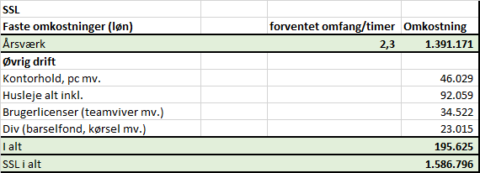

Der er i ovenstående budget regnet med en omkostning pr. årsværk på 661.500 kr. alt inkl. I P/L niveau 2023.

Denne omkostning skal fordeles på 20 kommuner og regionen med en fordelingsnøgle på 50/50. Fordelingen mellem kommunerne sker efter indbyggertal i den enkelte kommune, mens fordelingen på sygehusenheder sker efter den vanlige fordelingsnøgle for disse i regionen.

Dette betyder at de enkelte organisationer vil blive påført følgende årlige omkostninger 1.1.2024
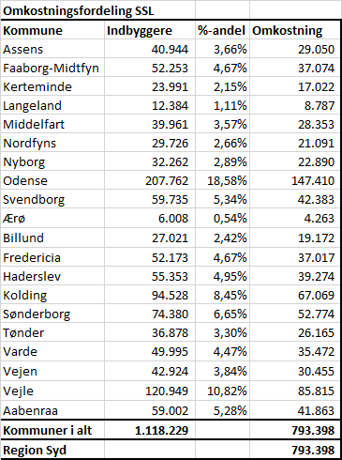

SPOC-funktion
SPOC-funktionen skal løse opgaver der knytter sig til den nationale brugergruppe organiseret under TELMA, den lokale brugergruppe i syd samt håndtere ændringsønsker og være kontaktpunkt for alle henvendelser til og fra TELMA.

Gennemgangen af disse opgaver og de dertil knyttede forventninger har resulteret i et budget der svarer til et behov for en normering på 0,5 årsværk til SPOC-funktionen.

Budget til SPOC-funktion

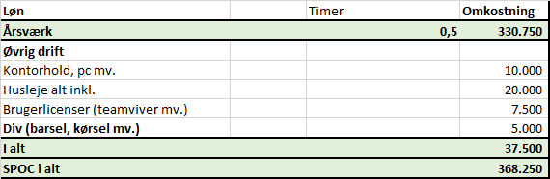

Der er i ovenstående budget regnet med en omkostning pr. årsværk på 661.500 kr. alt inkl. I P/L niveau 2023.

Denne omkostning skal fordeles på 22 kommuner og regionen med en fordelingsnøgle på 50/50. Fordelingen mellem kommunerne sker efter indbyggertal i den enkelte kommune, mens fordelingen på sygehusenheder sker efter den vanlige fordelingsnøgle for disse i regionen.

Dette betyder at de enkelte organisationer vil blive påført følgende årlige omkostninger 1.1.2024

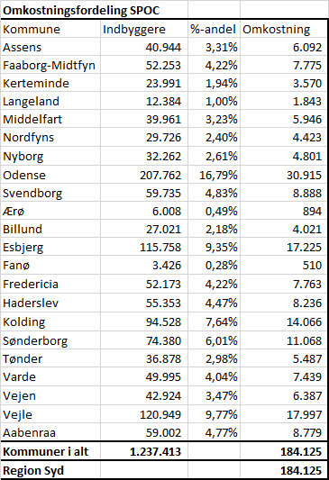

Etableringsomkostninger
Ovenstående budgetforslag for både SSL-enhed og SPOC-funktion er gældende fra 1. januar 2024 og er årlige omkostninger. Det er dog nødvendigt at funktionen etableres allerede i sidste kvartal 2023, så alt er klar til at påtage sig de relevante opgaver pr. 1. januar 2024. Dette betyder at der ligeledes er brug for et etableringsbudget i slutningen af 2023.

Der er en lang række opgaver der skal håndteres allerede i 4. kvartal 2023. Dette vedrører oplæringen af medarbejdere i de nye funktioner, etablering af overgangsordning for de borgere og kommuner der allerede i 2023 anvender løsningerne samt forberede arbejde til den store opgave der skal løbe af stablen i januar 2024.

Det er estimeret at etableringsomkostninger til dette, omfattende både løn og øvrige etableringsudgifter vil beløbe sig til 250.000,- kr. Disse omkostninger fordeles efter samme fordelingsnøgle, som er gældende for SPOC-funktionen ovenfor og vil beløbe sig til følgende.

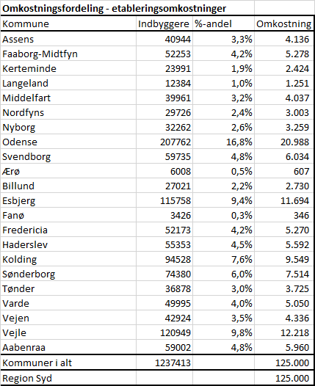

Logistik-udbud
Ud over ovenstående udgifter vil der ligeledes blive udgifter til udstyr og logistik for de tilknyttede organisationer.

Selve udstyrsdelen og de dertil knyttede måleinstrumenter mv. forventer vi med et udbud at ville kunne holde økonomisk inden for den allerede aftalte ramme for udgifter til udstyr der tidligere er truffet af programstyregruppen. Dette vil dog først kunne meddeles endeligt efter et afsluttet udbud. Indikationer fra de andre landsdelsprogrammer der har været igennem denne proces viser dog at dette er en berettiget forventning.

Derudover kommer der via et udbud en række udgifter til udbringning, opsætning, afhentning samt ombytning af udstyr og den nødvendige opsætning af MDM, teamviewer mv af det berørte udstyr. Disse udgifter er det på forhånd svært at spå om, men erfaringerne fra de andre landsdelsprogrammer samt fra Fælles Servicecenter Midt, viser at det er omkostningseffektivt at samle disse opgaver hos en privat leverandør gennem et udbud.

Der har hidtil været aftalt en fordelingsnøgle vedr. udgifter til udstyr på 65% til regionen samt 35% til kommunerne. Det kan overvejes om denne fordelingsnøgle på et tidspunkt skal reguleres idet en række af de opgaver der tidligere lå i den enkelte kommune vedr. udbringning og opsætning af udstyr mv., nu via udbuddet håndteres af fællesskabet. Sekretariatet vil på et senere tidspunkt i processen vende tilbage til en evt. ny fordelingsnøgle.

INDSTILLING
Det indstilles at:
- Programstyregruppen godkender den udarbejdede samarbejdsaftale samt den tilhørende økonomi samt indstiller samme til godkendelse i Strategisk sundhedsstyregruppe.

- Revideret tidsplan for implementering af KOL frem mod 2024
Som lovet på programstyregruppemødet i marts 2023, er tidsplanen for implementering af KOL-indsatsen i de organisationer, der ikke har været pilot, blevet revideret.

Implementeringen kommer til at foregå i to rul;
- Rul 2 for de fynske kommuner, minus Middelfart. Disse har en eksisterende samarbejdsaftale ift. service og support og kan derfor starte op før de øvrige organisationer.
- Rul 3 for de jyske kommuner + Middelfart, samt SHS og Sygehus Lillebælt. Disse har ikke et eksisterende set-up omkring service og support, men afventer det fælles syddanske set-up, som ventes klar ultimo 2023.
De implementeringsansvarlige er blevet informeret om nedenstående tidsplan på et informationsmøde i marts 2023. Organisationerne der ikke er med i pilotfasen har alle taget godt i mod den reviderede tidsplan.

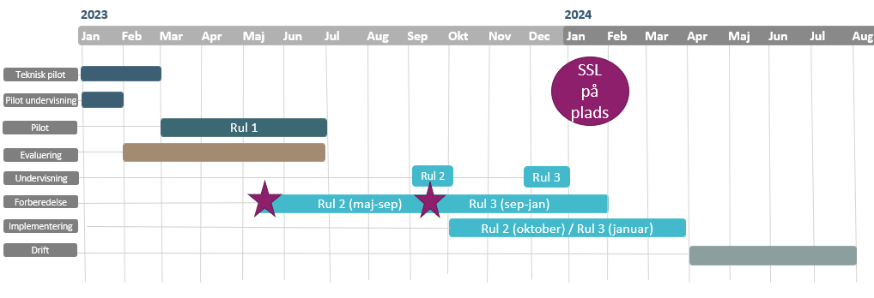
Indstilling
Det indstilles, at programstyregruppen tager orienteringen til efterretning.

- Indhold i tilpasset uddannelseskoncept for KOL-indsatsen
Med afsæt i den reviderede tidsplan vil uddannelse til monitoreringsansvarlige sygeplejersker foregår i efteråret 2023. Det vil sige, at alle organisationer er blevet undervist i det tilpassede undervisningskoncept og er klar til opstart af indsatsen senest i januar 2024. Herefter vil undervisning foregå i klyngestrukturen i Syddanmark.

Nedenfor beskrivelse af uddannelseskonceptet for KOL-indsatsen i de to rul.

- September 2023 - rul 2: Til september vil de resterende 6 fynske kommuner, minus Middelfart, blive undervist af et uddannelseshold, som tidligere har gennemgået både e-læring, teknisk undervisning og tilstedeværelsesundervisning i forbindelse med piloten tilbage i januar 2023. Undervisningen vil foregå således, at deltagerne først gennemgår det nationale e-læring ’derhjemme’. Herefter vil de over 2-3 dage modtage fysisk undervisning af uddannelsesholdet i både den tekniske del og de sundhedsfaglige elementer. Undervisningen afholdes i Odense.

Den fysiske undervisning kommer til at indeholde elementer af faglig viden, som ikke allerede er dækket i e-læringen. Dagene bygges op omkring cases og de ti instrukser tilknyttet indsatsen, hvor de monitoreringsansvarlige vil arbejde i de tekniske løsninger og på den måde systematisk få et indblik i f.eks., hvordan en borger oprettes, hvordan der skiftes monitoreringsansvar, hvordan der kvitteres for data mm. Dagene vil indeholde en overordnet gennemgang af historikken ift. KOL-indsatsen, formål og baggrund, som det er beskrevet i det sundhedsfaglige indhold. Desuden information om hvor de monitoreringsansvarlige fremadrettet kan få hjælp ved spørgsmål.

- November 2023 - rul 3: Til november vil samme uddannelseshold, som beskrevet ovenfor undervise 2-4 deltagere/superbrugere fra de 3 jyske klynger. Undervisningen af superbrugerne vil foregå efter samme model, som det er beskrevet ved rul 2. Det vil sige, at superbrugerne gennemgår e-læring og herefter deltager på 2-3 fysiske undervisningsdage.
Derefter vil superbrugerne få ansvar for at tilrettelægge og afholde undervisning i egne klynger på baggrund af det afprøvede koncept. For at undervisningen bliver ensrettet mest muligt på tværs af hele Syddanmark udvikles der på baggrund af de to undervisningsrul drejebøger, power-point, video og andet materiale, som superbrugerne kan anvende i den lokale undervisning i klyngerne.

Sekretariatet vil være til stede på de fysiske uddannelsesdage både i rul 2 og rul 3. Nedenfor er en foreløbig beskrivelse af henholdsvis superbrugernes/klyngernes og sekretariatets rolle.

Superbrugernes/klyngernes rolle  (2-4 superbrugere i hver klynge) | Faciliterer og tilrettelægger undervisning for monitoreringsansvarlige i hver klynge på baggrund af drejebøger, powerpoint slides, video og andet materiale  Tovholder for at booke lokaler, forplejning og tilmelding ifm. undervisning i egne klynger.
Sekretariatets (FTS) rolle | Faciliterer og tilrettelægger undervisning i september og november 2023 i samarbejde med uddannelsesholdet.  Udfærdiger drejebøger, powerpoint slides, video og andet materiale til uddannelsesholdet og superbrugerne.

Indstilling
Det indstilles, at programstyregruppen tager orienteringen til efterretning.

- Status på arbejdet med hjertesvigtsindsatsen
Vi arbejder med de sidste tilpasninger til de i alt ni instrukser, som overordnet beskriver forhold ifm. hjertesvigtindsatsen. I skrivende stund er instrukserne udsendt til klinikere, både i kommunalt og regionalt regi, som vil komme med deres input. I instrukserne er det f.eks. beskrevet, hvorledes der skal afholdes evalueringssamtaler, hvem der kan tilbydes indsatsen, hvordan der skal følges op på data, og hvordan borgerne opstartes i indsatsen. Programstyregruppen vil få instrukserne tilsendt forud for næste programstyregruppemøde til gennemgang.

Sideløbende med instrukserne arbejder vi med at få planlagt og tilrettelagt undervisning af de monitoreringsansvarlige, forud for pilotopstart primo 2024. Her er vi udfordret af, at der ikke udvikles nationalt e-læringsmateriale, som der blev ved KOL. Derfor undersøger vi andre muligheder for at få udarbejdet materiale, som de monitoreringsansvarlige kan gennemgå før selve tilstedeværelsesundervisningen, for at give dem mulighed for at tilegne sig et tilpas vidensniveau omkring hjertesvigt.
Det er planen, at vi vil forsøge at tage udgangspunkt i det undervisningsmateriale, som i sin tid er blevet udarbejdet i TeleCare Nord. Herudover har arbejdsgruppen peget på, at der, i regi af en ny master inden for hjertesygdomme, er udviklet materiale, som vi måske kan få lov at anvende.
Arbejdsgruppen består pt. af tre hjertesvigtsygeplejersker, to kommunale repræsentanter og en fra sygehuset. Vi har forsøgt at rekruttere en hjertesvigtsygeplejerske yderligere, for ikke at være for sårbare, men da hjertesvigtsområdet er pressede på bemanding, har det ikke været muligt.

Det er planen, at der afholdes tilstedeværelsesundervisning af de monitoreringsansvarlige i pilotorganisationerne ultimo november/december 2023. Nedenfor ses en foreløbig tidsplan over aktiviteter knyttet til hjertesvigtindsatsen.

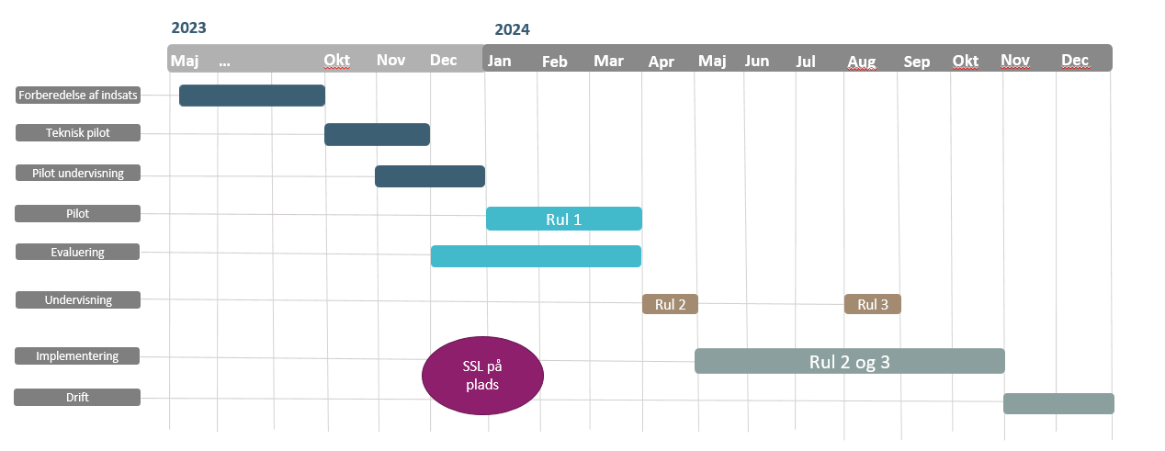

Indstilling
Det indstilles, at programstyregruppen tager orienteringen til efterretning.

- Kommunikation nationalt og landsdelsspecifikt
Kommunikation nationalt
I den nationale arbejdsgruppe vedr. kommunikation er der på nuværende tidspunkt bl.a. fokus på følgende fælles aktiviteter:

- National presseplan som KL og DR er ansvarlig for (presse fra omkring oktober 2023)
- Indslag i magasinerne Helsenyt og Sygeplejersken i efteråret 2023
- Indslag i Lungenyt (Lungeforeningen) til efteråret 2023
- Større artikel i Lungenyt sidst på året eller primo 2024.
Derudover er der i porteføljestyregruppen godkendt, at Landsdelsprogrammerne deltager på Lægedag i Bella Centeret i uge 46 2023.

Den nationale arbejdsgruppen mødes løbende for at sikre koordinering mv. omkring de forskellige tiltag.

Kommunikation landsdelsprogrammet
Kommunikation er på nuværende tidspunkt i pilotfasen centreret omkring fælles mødefora, implementeringspakker, mails mv. Vi er desuden i gang med at udsende implementeringspakkerne til de næste kommuner, der skal implementere indsatsen på Fyn.

Kommunikation er et vigtigt område i implementeringen af den nye indsats. Der vil løbende blive tilpasset og opsamlet på de tiltag, der igangsættes. På næste møde i programstyregruppen til juni 2023 vil sekretariatet dagsordensætte overordnet kommunikation yderligere.

Indstilling
Det indstilles, at programstyregruppen tager orienteringen til efterretning.
- Eventuelt

